华侨大学2011-2012学年第一学期期末考试
《机械制图与CAD》试卷（A）
班级 姓名 学号 得分

题号 | 一 | 二 | 三 | 四 | 五 | 六 | 七 | 总分
得分
阅卷人
说明：
1．用2B和HB铅笔答题 2. 粗线与细线比例为2：1

一、点、直线、平面的投影（15分）
1．已知直线AB的两面投影，设直线AB上一点C将AB分成3：2，求C点的三面投影。（5分）

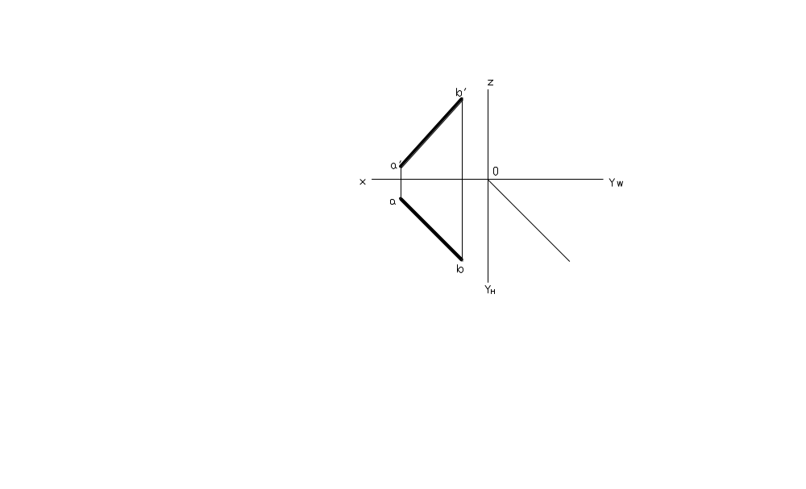
2．在∆ABC平面上作一距V面15的正平线， 并过顶点A作一水平线。（5分）

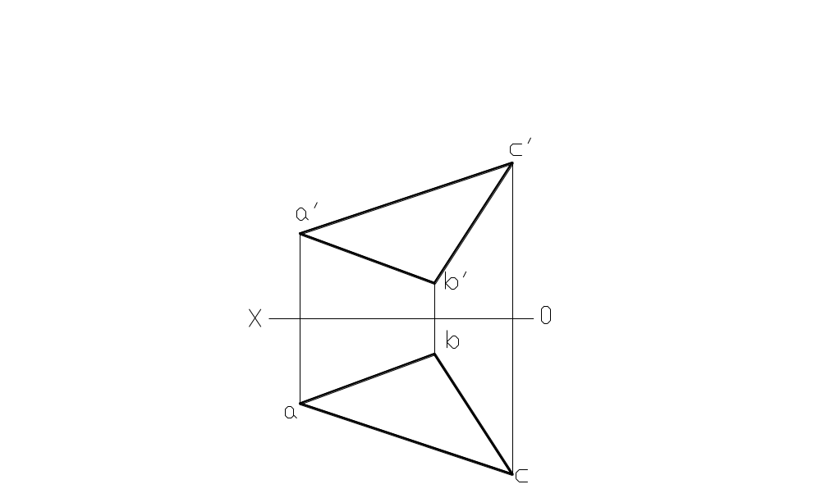
3．作一正平线AB垂直于直线MN。（5分）

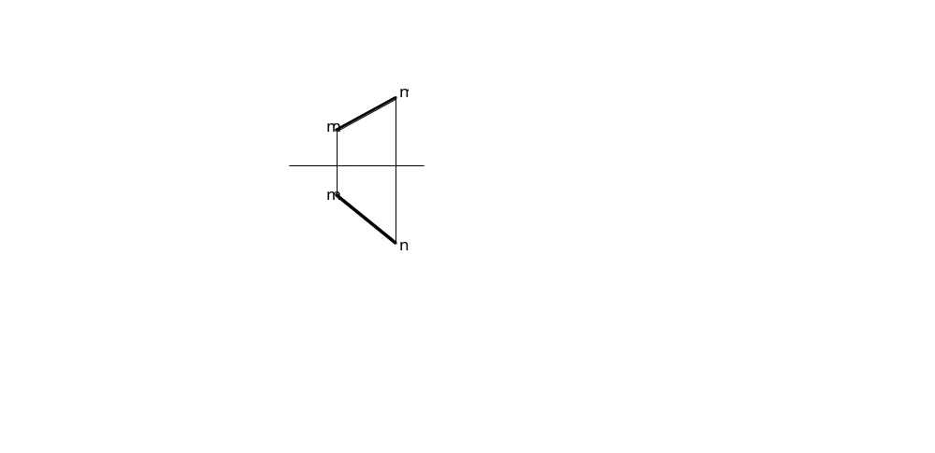

二、已知六棱柱被截切后的主视图，补画俯视图，并画出左视图，要标出点的三面投影。（10分）
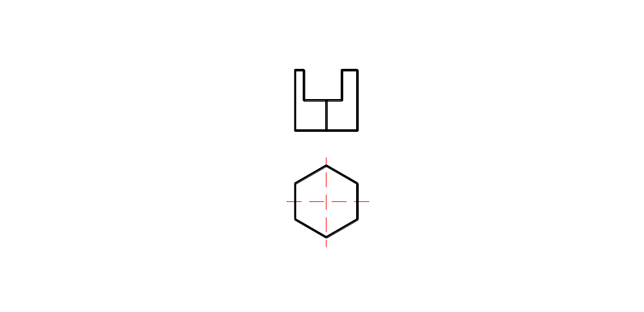

三、已经圆锥被截切后的主视图，画出俯视图和左视图，要标出点的三面投影。（12分）
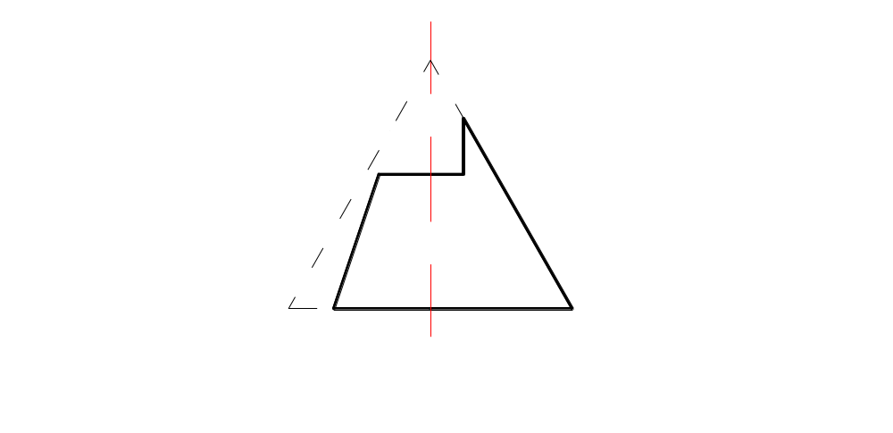

五、已知一圆锥惯一半球，求作相惯线及补画俯视图和左视图，要标出点的三面投影。（15分）

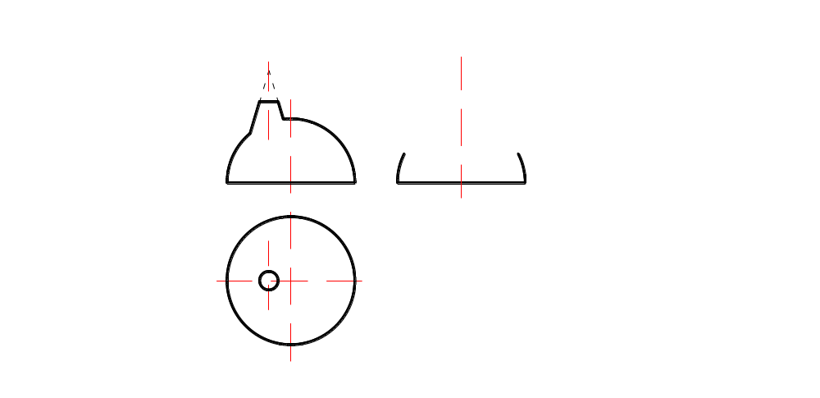

五、根据给出的两个视图，想象组合体形状，补画第三视图。（24分）
1.
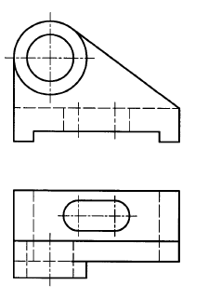

2．
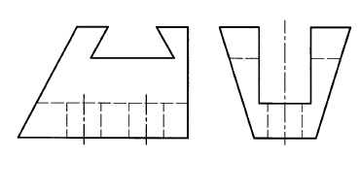

六、标注尺寸（尺寸数字按1：1量取，如果尺寸不为整数，只取一位小数）（8分）

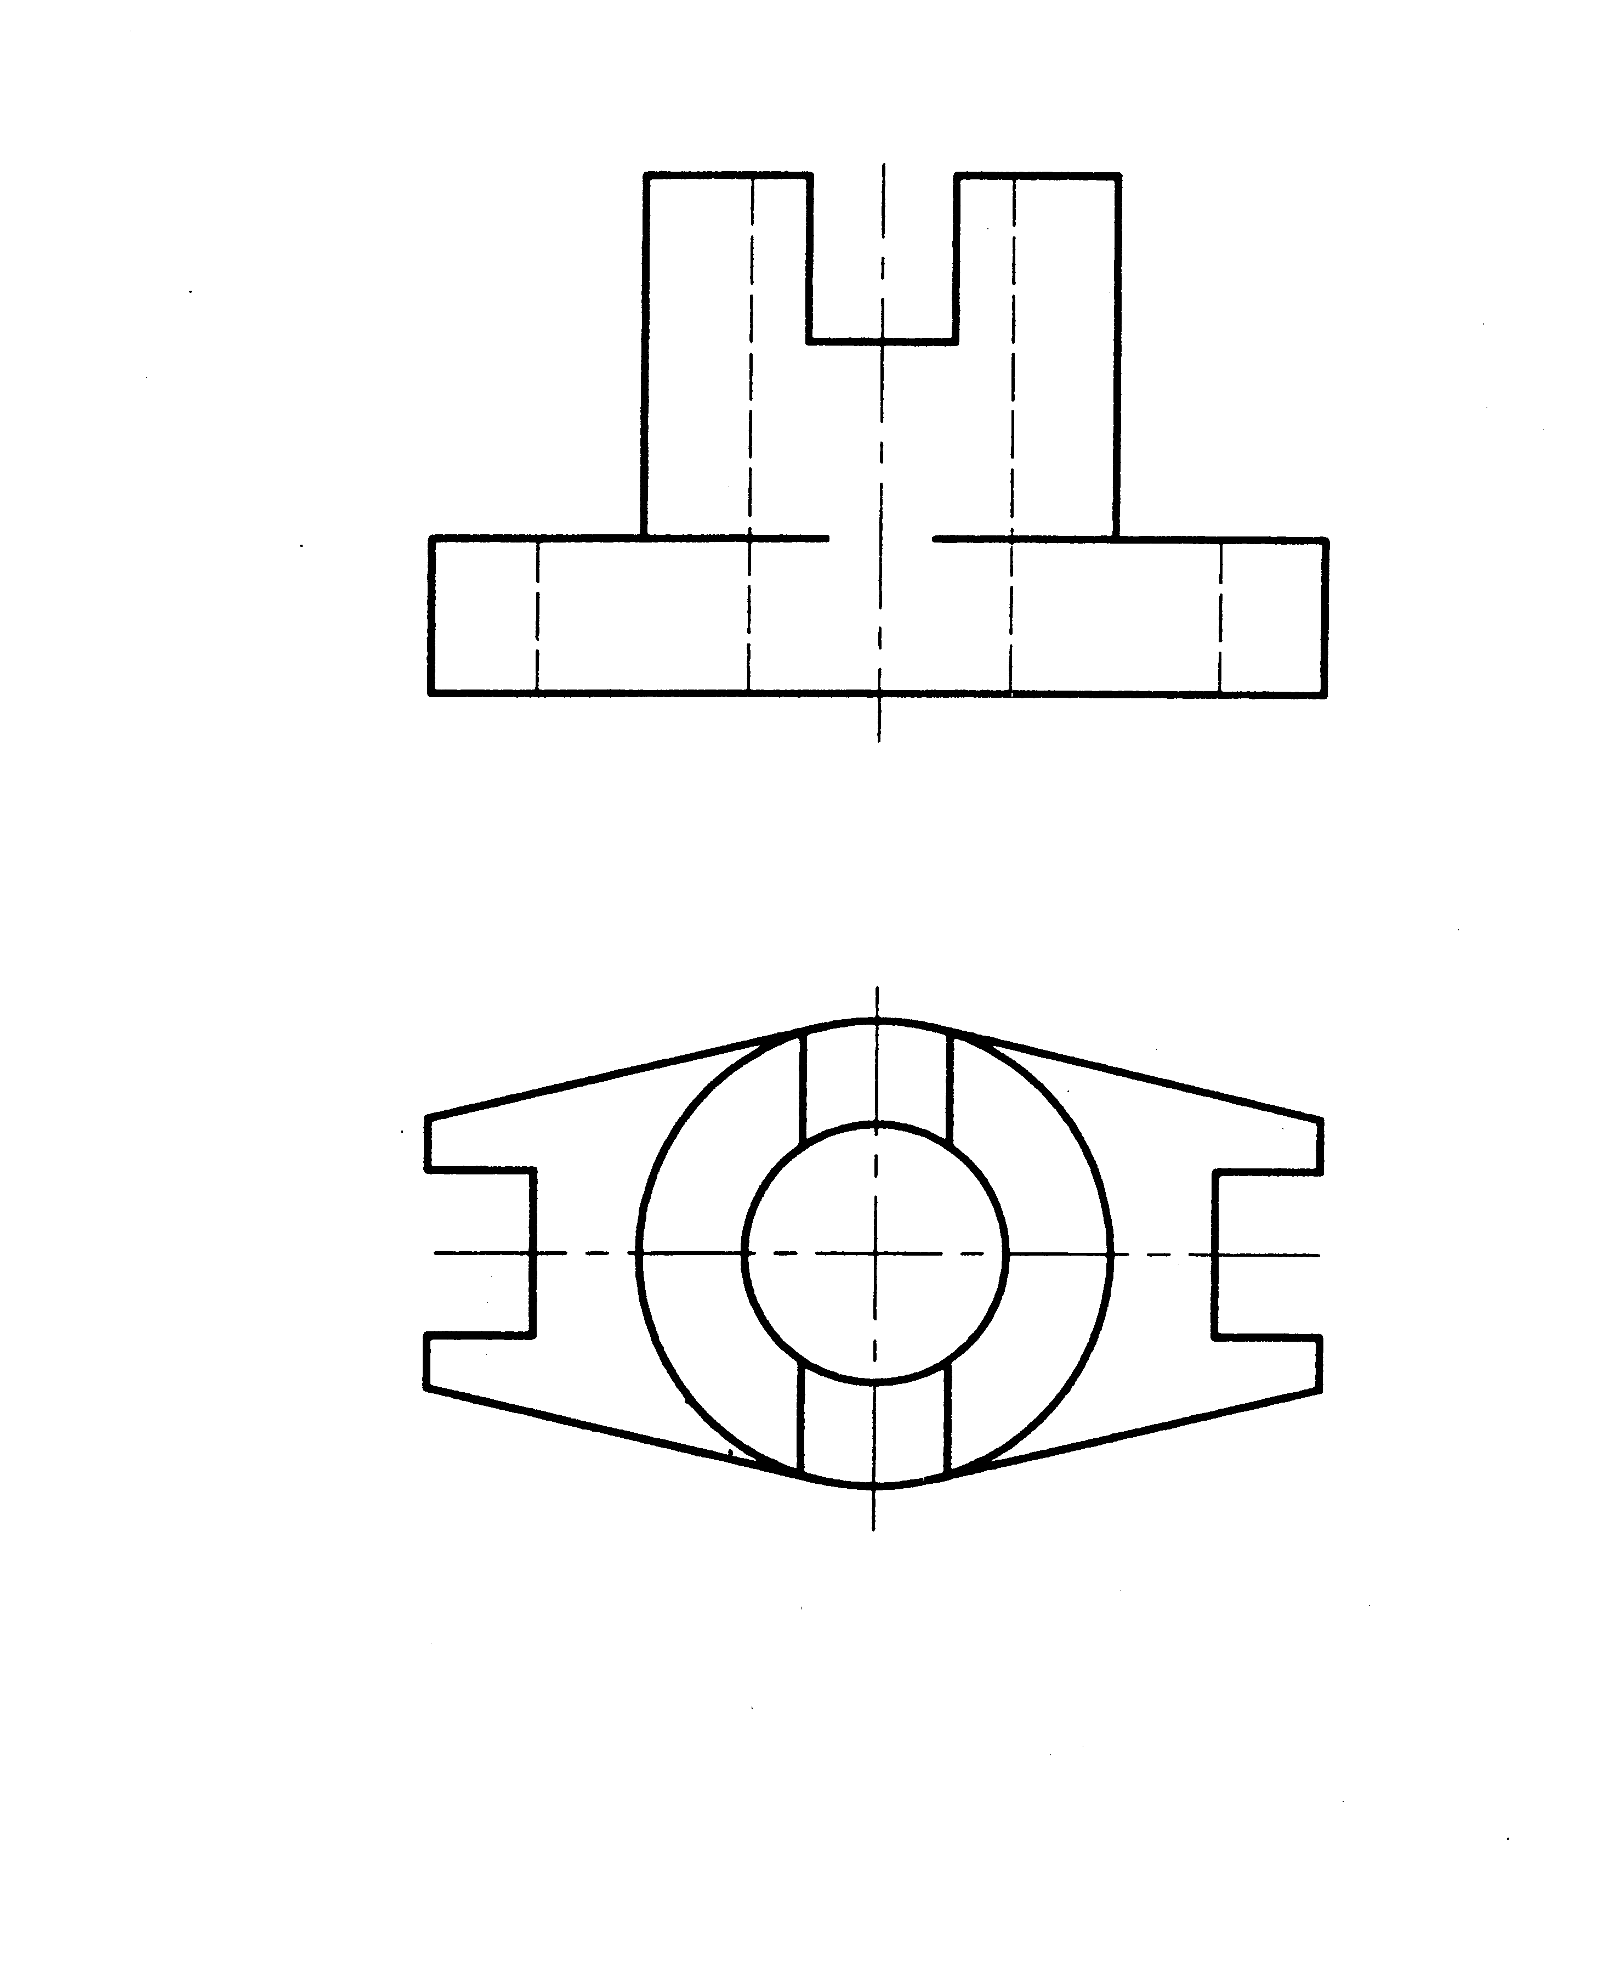

七、在指定位置把主视图改画成全剖视图，并画出全剖视的左视图（画在全剖主视图的右边）。（16分）

